Comunicado de Imprensa
Lisboa, 4 de dezembro de 2019

Todos os domingos às 11h00

O cinema infantil gratuito está de volta ao RioSul Shopping

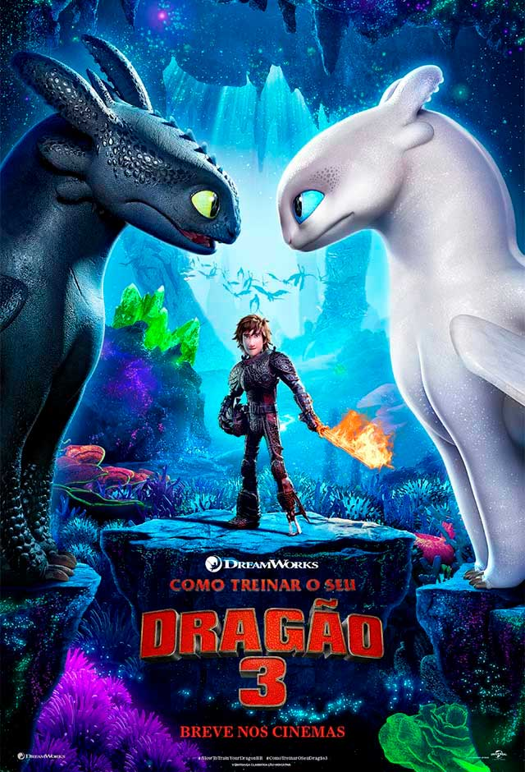
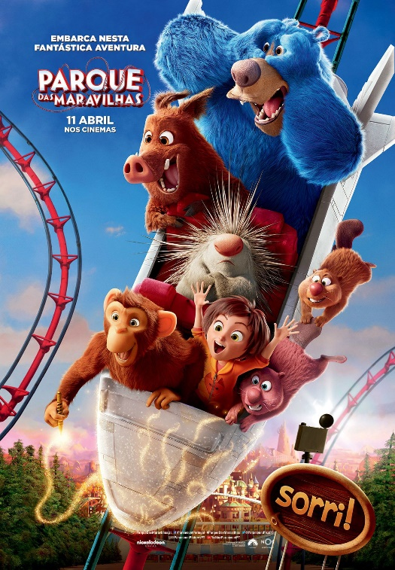

Com o Natal a chegar, o RioSul Shopping tem o melhor presente para si! De 8 a 22 de dezembro, o Centro recebe, aos domingos, sessões de cinema infantil gratuitas, que prometem um programa de família perfeito. Às 11h00, vão ser projetados “Como Treinares o teu Dragão” e “Parque das Maravilhas”, dois filmes animados para miúdos e graúdos.

Nos dias 8 e 15 de dezembro o filme “Como treinares o teu dragão” envolve os visitantes num mundo de Vikings e Dragões. No dia 22 de dezembro, “Parque das Maravilhas”, a pequena June leva as crianças até um Parque de Diversões mágico, com rodas gigantes, escorregas e animais falantes.

A iniciativa desenvolvida no RioSul Shopping oferece aos visitantes sessões de cinema infantil gratuitas, proporcionando-lhes programas em família divertidos. Com uma programação diversificada e atual, o cinema gratuito acontece ao longo de todo o ano.

Para assistir a estas sessões de cinema, os visitantes deverão aceder ao site do Centro, disponível aqui, e criar o seu registo. A promoção é limitada ao número de lugares por sessão e sala, não acumulável com outras promoções em vigor, e cada utilizador registado pode fazer o download até um máximo de quatro cupões.

Programação
8 e 15 de dezembro – Como Treinares o Teu Dragão
Quando Soluço, filho do respeitado líder da Ilha de Berk, encontra a raça mais poderosa dos dragões, o Fúria da Noite, vê a oportunidade perfeita para provar que é o melhor dos Vikings. Ao capturá-lo, Soluço acaba por fazer amizade com esta espécie, a quem chama de Banguela. A relação de amizade entre os dois é posta à prova por todos os membros da tribo, inclusive o pai de Soluço, que não acreditam na amizade entre Vikings e Dragões.

22 de dezembro – Parque das Maravilhas
Na sua infância, a pequena June diverte-se a imaginar histórias e lugares onde reina a cor e fantasia. Entre as suas criações, está um Parque de Diversões cheio de escorregas, rodas gigantes e animais falantes. Anos mais tarde, June apercebe-se que, por descuido da sua parte, esse local outrora mágico encontra-se cada vez mais desorganizado. Com a ajuda de alguns amigos, June decide aventurar-se pela “reinvenção” daquele local, tornando-o ainda mais divertido e grandioso.

Sobre o RioSul Shopping
Com uma arquitetura moderna, centrada nos valores tradicionais do Seixal, sob o tema das fragatas, barcos típicos do Rio Tejo, o RioSul Shopping conta com uma área de cerca de 70 mil metros quadrados, com 126 lojas distribuídas por dois pisos, 20 restaurantes, um hipermercado Continente, 7 salas de cinema uma esplanada e estacionamento gratuito. O RioSul Shopping oferece às famílias toda a tranquilidade a par de um conjunto de serviços práticos e acessíveis, entre os quais um Parque Infantil destinado a crianças entre os 2 e os 9 anos de idade – o Rioland – um fraldário e uma zona de refeição para famílias – o PikNik.
A par da experiência única de compras e de lazer que oferece aos seus clientes, o RioSul Shopping assume a responsabilidade de dar um contributo positivo para um mundo mais sustentável, trabalhando ativamente para um desempenho excecional nas áreas ambiental e social. Todas as iniciativas e novidades sobre o Centro podem ainda ser consultadas no site www.riosulshopping.net.

Para mais informações por favor contactar:
Lift Consulting – Susana Lourenço
M: +351 914 409 595
susana.lourenco@lift.com.pt

